**1. Размеры баскетбольной площадки (м):**

а) 28×15;

б); 26×14

в) 30×16.

**2. Высота баскетбольной корзины (см):**

а) 300; б) 305; в) 307.

**3. Встреча в баскетболе состоит из:**

а) двух таймов по 20 минут;

б) четырех таймов по 10 минут;

в) трех таймов по 15 минут.

**4. Может ли игра закончиться ничейным счетом?**

а) Может; б) не может; в) назначается переигровка.

**5. Какое количество замен разрешается делать во время игры?**

а) максимум 10;    б) максимум 20;    в) количество замен не ограничено.

**6. Сколько времени дается на вывод мяча в передовую зону?**

а) 3 секунды;    б) 5 секунд;    в) 8 секунд.

**7. Что происходит с игроком, получившим пять фолов?**

а) Автоматически выбывает из игры;

б) продолжает играть;

в) может замениться, если хочет.

**8. Сколько времени отводится на атаку корзины соперника (с)?:**

а) 30;  б) 28;  в) 24.

**9 Название игры для детей по упрощенным правилам на площадке уменьшенных** размеров:  
а)стритбол;  
б)мини-бол;  
в) мини-баскетбол;

**10 . спорный мяч определяется:**

а подбрасыванием мяча между игроками

б. по стрелке

в. мяч защитнику

г мяч нападающему

**11 . Если по окончании игры счет равный, то как выбирают победителя?**а) назначают дополнительное время 5 минут  
б)выбирают по считалке  
в) дают 5 попыток забросить мяч, кто больше попадет тот и выиграл

**12 Федерация баскетбола сокращенно**

а ФИБА

б ФИНА

в ФИФА

г ФИВБ

**13 правило 3х секунд говорит нам о том что:**

а время на вбрасывание

б нельзя держать мяч в руках

в. нельзя подходить защитнику

г нельзя находится в зоне краски(штрафной)

**14 сколько дается овертаймов**

а . 1-5мин

б. 2- по 5 мин

в. 4

г. неограниченное количество( пока не определится победитель)

**15 что входит в правило помехи мячу**

а блокшот

б касание сетки

в перехват

г. выбивание

**16 правило 2 ведения говорит о том что**

А нельзя делать два шага

Б нельзя вести правой рукой потом левой

В нельзя вести мяч после того, как взял в руки

**17. Какой цены заброшенного мяча не существует?**

1. 1 очко
2. 2 очка
3. 3 очка
4. 4 очка.

**18. Сколько человек играют на площадке в составе одной команды:**  
а. 6  
б. 10  
в. 5

г. 9

**19. Как начинается игра в баскетболе?**

1 жеребьевкой

2. спорным броском в центральном кругу

3 теми кто в светлой форме

4 когда судья свистнул

20. Сколько секунд можно держать мяч в руках

А – 5

Б- 3

В-8

Г-24

1-а; 2-б; 3-б; 4-б; 5-в; 6-в; 7-а; 8-в; 9-в; 10-б; 11-а; 12-а;13-г; 14-г; 15-б; 16-в,17 –г;18-в;19-б; 20-Г

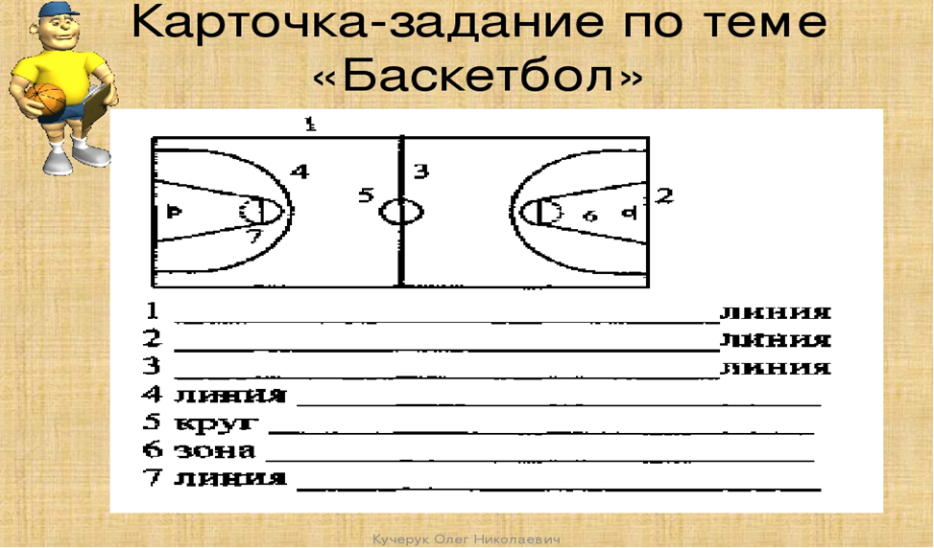

Ответы

1 боковая

2 лицевая

3 центральная

4 трехочковая

5 центральный круг

6 штрафная зона ( зона краски)

7 линия штрафного броска.